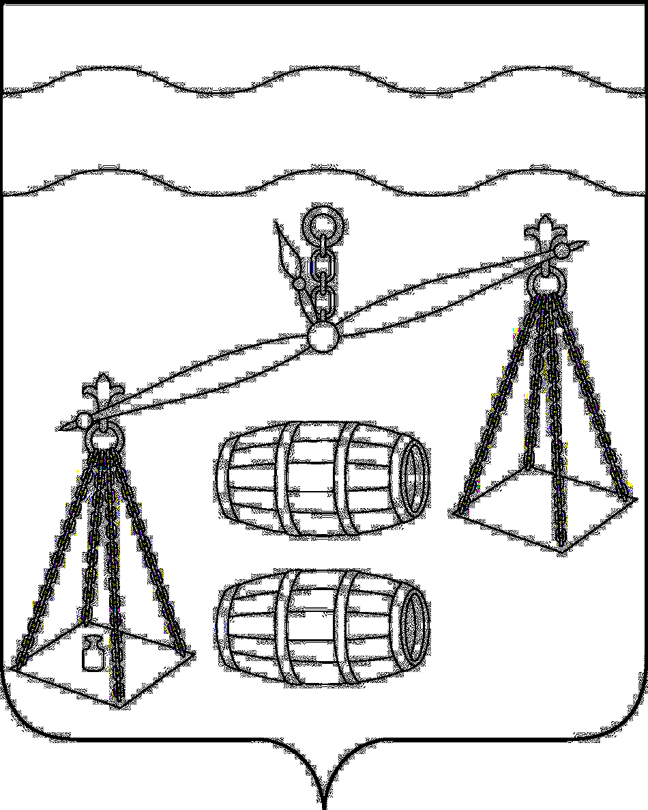

**Администрация сельского поселения**

**«Село Богдановы Колодези»**

Калужская область

**П О С Т А Н О В Л Е Н И Е**

От 11.04.2024г № 13

**Об отчете об исполнении бюджета**

**СП «Село Богдановы Колодези»**

**за 1 квартал 2024 года**

Рассмотрев исполнение бюджета СП «Село Богдановы Колодези» за 1 квартал2024 года, администрация СП «Село Богдановы Колодези»

**ПОСТАНОВЛЯЕТ**:

1. Утвердить отчет об исполнении бюджета СП «Село Богдановы Колодези» за 1 квартал2024 года по доходам в сумме 478805 рублей 69 копеек, по расходам в сумме 392996 рублей 72 копейки, с профицитом бюджета в сумме 85808 рублей 97 копеек.

2. Утвердить исполнение доходов бюджета СП «Село Богдановы Колодези» за 1 квартал2024 года согласно приложению №1 к настоящему постановлению.

3. Утвердить исполнение расходов бюджета СП «Село Богдановы Колодези» за 1 квартал2024 года по ведомственной структуре расходов согласно приложению №2 к настоящему постановлению.

4. Утвердить исполнение расходов бюджета СП «Село Богдановы Колодези» за 1 квартал2024 года по разделам, подразделам классификации расходов согласно приложению №3 к настоящему постановлению.

5. Утвердить исполнение источников финансирования дефицита бюджета по кодам классификации источников финансирования дефицита бюджета СП «Село Богдановы Колодези» за 1 квартал2024 года согласно приложению №4 к настоящему постановлению.

6. Направить отчет об исполнении бюджета СП «Село Богдановы Колодези» за 1 квартал2024 года на рассмотрение в Сельскую Думу СП «Село Богдановы Колодези».

**Глава администрации**

**СП «Село Богдановы Колодези» _____________ Т. В. Кузнецова**